ДИЗАЙНЕРСКИЙ АУТЛЕТ БЕРЛИН

Берлин и Бранденбург

Берлин - один из самых классных, модных и тусовочных городов Европы. Живую атмосферу этого города дополняет одноименный дизайнерский аутлет. С расширением центра и появлением в нем дополнительных улиц, количество магазинов перевалило за 80; все они предлагают беспрецедентные скидки от 30 до 70% на широкий спектр дизайнерских и премиум брендов, таких как Hugo Boss, Adidas, Belstaff, Desigual, Lacoste, René Lezard, Tommy Hilfiger и Escada.
Дизайнерский аутлет Берлин находится у автострады В5, на перекрестке с Берлинской кольцевой автодорогой, всего в получасе езды от центра Берлина. От Берлина до аутлета легко добраться общественным транспортом.
Центр притягивает к себе гостей этого неспящего прогрессивного города впечатляющим набором магазинов, потрясающей архитектурой, богатым выбором ресторанов и баров и, конечно, детским клубом Панда.

Для наших туристов мы предлагаем карту на скидку 10% в период с сентября по декабрь!

Бренды:
http://www.mcarthurglen.com/de/designer-outlet-berlin/en/the-brands/?p=-1&f=All&s=All

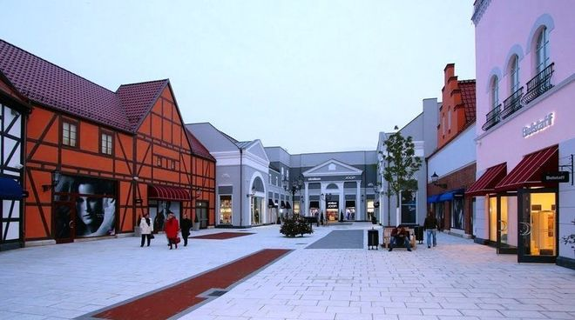

Часы работы
Понедельник-Четверг | 10:00 – 19:00
Пятница-Суббота | 10:00 – 20:00
Воскресенье и официальные праздники | Закрыто
Открыто в воскресенья 2013: | 01:00 – 07:00
07 Апреля, 12 Мая, 08 Сентября, 06 Октябрь, 03 Ноябрь, 08 Декабрь
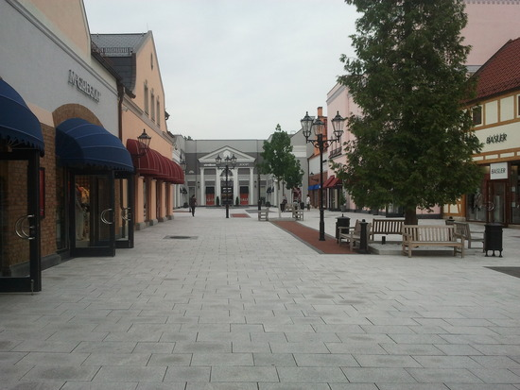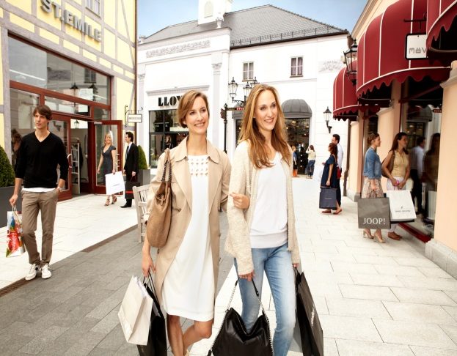
Как добраться
Мы находимся всего в получасе от Берлина – прямо у автострады B5. Перейдите по ссылке на Google Maps и посмотрите, как добраться до аутлета из любой точки.

Самолетом
Мы находимся в 40 минутах езды от международного аэропорта Берлина.

На автомобиле
Из Берлина двигайтесь по Heerstraße (шоссе B5) в сторону Spandau; от окраины проехать еще 10 км (а от Havelpark еще 8 км). С автострады B5 съезжайте на "Designer Outlet Berlin" и двигайтесь прямо до центра.

Общественным транспортом
В Берлине (на станциях Südkreuz, Potsdamer Platz, Hauptbahnhof, Jungfernheide, Spandau) садитесь на областной поезд RE4 в сторону Rathenow и выходите на станции Bahnhof Elstal. Перед станцией вы увидите автобусную остановку, садитесь на автобус, идущий на Wustermark / Falkenrehde, и он довезет вас прямо до главного входа в дизайнерский аутлет Берлин.

Можно купить берлинский универсальный проездной билет на 2 часа - Berlin ABC ticket (3,10€). По нему в Берлине можно ездить внутри зон А, B и С на автобусах, трамваях, подземном и наземном городском рельсовом транспорте любых компаний, включая областной рельсовый транспорт, например Eisenbahnregionalverkehrs (RE4) и на автобусе 662.

